第一章
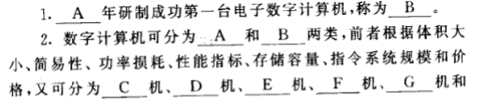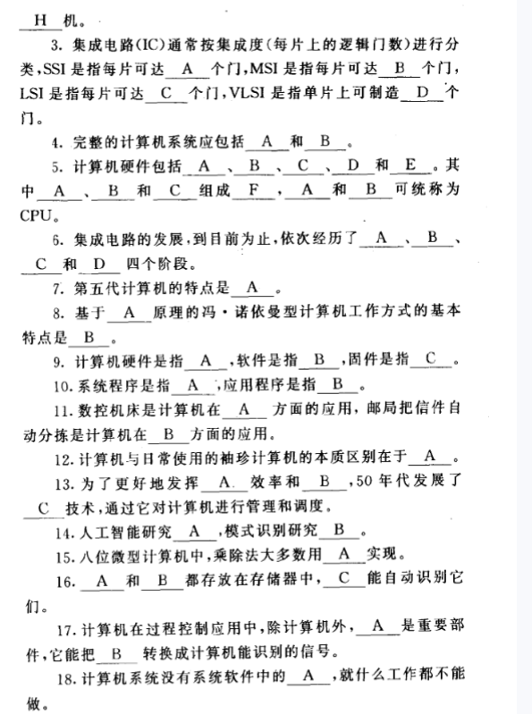

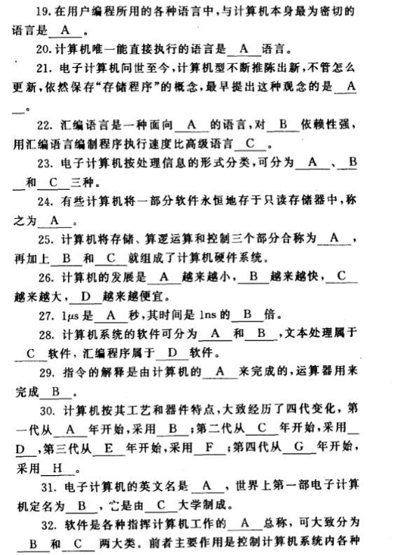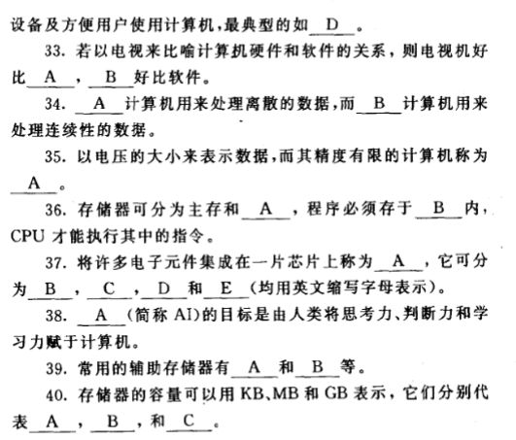

第一章答案
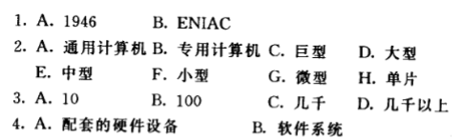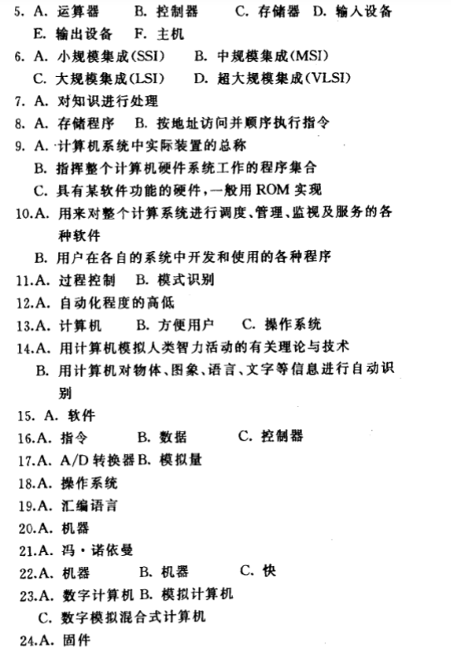
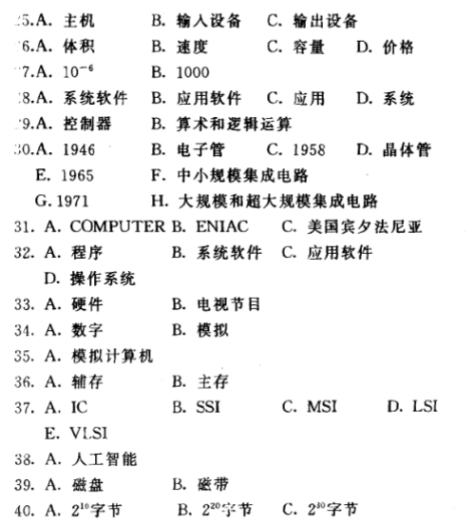

第三章
1. 连接在总线上的多个部件（）向总线发送数据，并()从总线接收数据.

2. 集中式总线控制中，（）方式对电路故障最敏感。

3. 同步通信之所以比异步通信具有是因为同步通信（）。

4.假定一个同步总线的工作频率为200MHz，总线中有64位数据线，每个总线时钟周期传输两次数据，则该总线的最大数据传输率为（）。

5.假定某同步总线的工作频率为33MHz，总线中有32位数据线，每个总线时钟传输一次数据则该总线的最大数据传输率为（）。

6. 总线的依次数据传送过程大致分几个阶段？

第三章答案
- 分时；可以
- 链式查询
- 有统一的时钟信号，数据传输由时钟信号同步
- 3200MB/s
- 132MB/s
- 总线的一次数据传送过程大致分为申请分配阶段、寻址阶段、传输阶段和结束阶段。

第五章
1. 在I/O总线的数据线上传输的信息包括（）。

2.单级中断系统中，中断服务程序内的中断处理顺序是（）。

3. 在中断发生时，由硬件保护并更新程序计数器PC，而不由软件完成，主要是为（）。

4. 假定一台计算机的显示存储器用DRAM芯片实现，若要求显示分辨率为1600×1200，颜色深度为24位，帧频为85Hz，显存总带宽的50%用来刷新屏幕，则需要的显存总带宽至少约为()。

第五章答案
- I/O 接口中的命令字、状态字以及真正的数据
- 保护现场、中断处理、恢复现场
- 提高中断响应速度
- 3840MB/s

第七章
1.某机器的指令长度为12位，包括4位基本操作码字段和2个4位地址字段，则炒菜用可变长操作码时，二地址指令，一地址指令，领地址指令可能存在的条数依次为：（）

2. 某机器字长为16位，主存按字节编址，转移指令采用相对寻址，由2个字节组成，第一个字节为操作码字段，第二个字节为相对移位量字段。假定取指令时，每取一个字节PC自动加1。若某转移指令所在主存地址为2000H，相对位移量字段的内容为06H，则该转移指令成功转以后的目标地址为（）

3.直接寻址方式中，操作数在（）中。

4.寄存器间接寻址方式中，操作数在（）中。

第七章答案
- 15，14，16
- 2008H
- 主存
- 主存

